MEAVECTOR Beton-Lichtschacht Stahlaufsatz

MEA Bautechnik

Eigenschaften

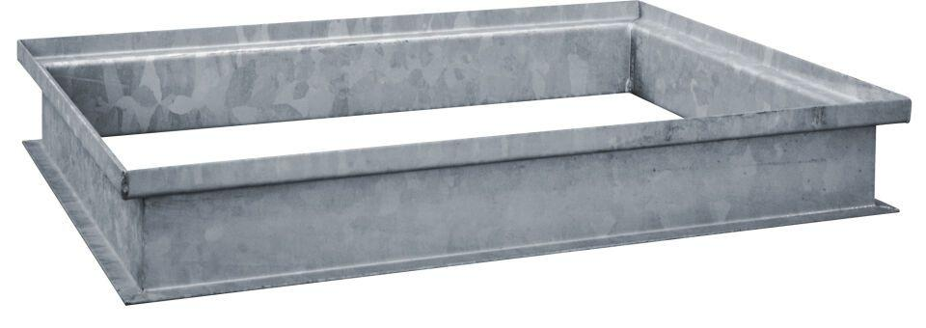

Belastbarkeit

befahrbar

Oberfläche

verzinkt

Produkt

Aufsatz

Werkstoff

Stahl

Breite (mm)

800,00 - 2.520,00

Höhe (mm)

50,00 - 100,00

Tiefe (mm)

500,00 - 1.000,00

Maschenweite

30 x 10